### 1数据库表的查询

查看表的结构

Emp表：

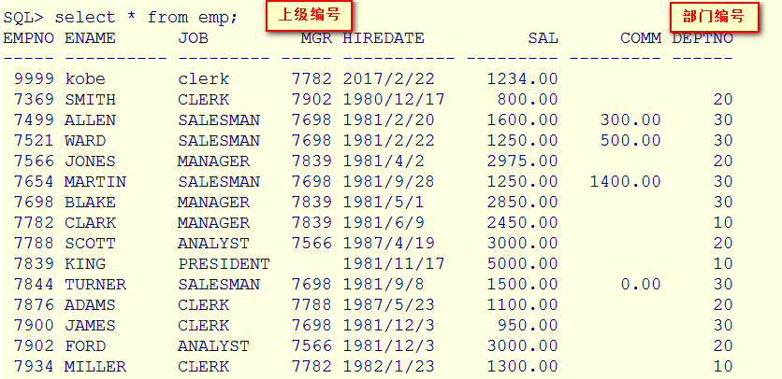

部门表：dept:

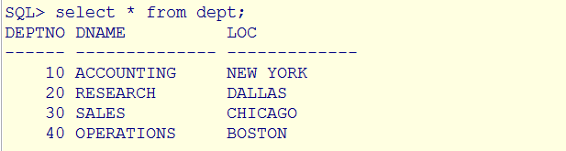

1:查看一个表的结构：

Sql>desc dept;

2： 查询所有列

Select * from dept;

3：查询指定列

Select ename,sal,job,deptno,from emp;

如何取消重复行：distinct关键字

Select distinct deptno,job from emp;

？查询SMITH的薪水，工作，所在部门

设置执行时间开启命令：set timing on；

Select SAL,JOB,DEPTNO from emp where ename='SMITH';循环创建记录命令：

Insert into users (userid,username,userpass) select *from users;

#### 使用算数表达式

？显示每个雇员的年工资

Select sal*13+nvl(comm,0)*13 "年工资", ename from emp;

使用nvl函数用来判断是否为空

在mysql中使用ifnull函数来判断是否为空

使用列的别名

Select ename “姓名”,sal*12 as “年收入” from emp;

如何处理null值

使用nvl函数来处理

如何连接字符串(||)

Select ename || ‘is a’ || job from emp;

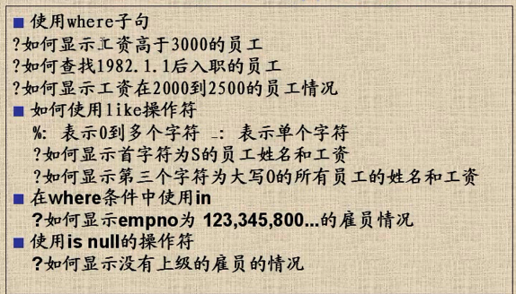

使用where子句

？如何显示工资高于3000的员工

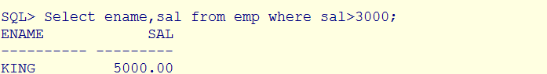

？如何查找1982.1.1后入职的员工

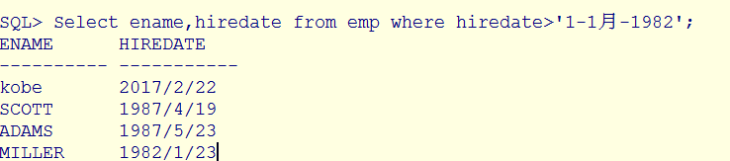

?如何显示工资在2000到2500的员工的情况

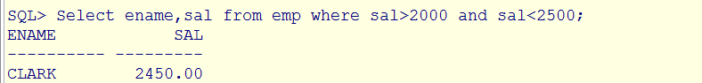

?如何使用like操作符

%：表示任意0到多个字符，_：表示任意字符

？如何显示首字符为S的员工姓名和工资

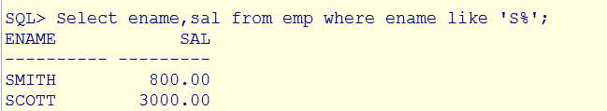？如何显示第三个字符为大写O的所有员工的姓名和工资

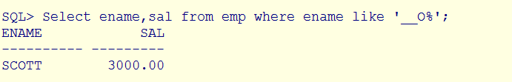在where条件中使用in

？如何显示empno为123，345，678…的雇员的情况

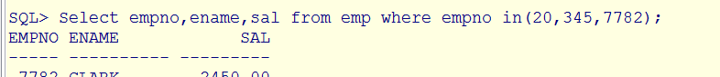

使用is null 的操作符

？如何显示没有上级雇员的情况

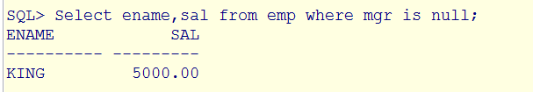使用逻辑操作符号

?查询工资高于500或是岗位为manager的雇员,同时还要满足他们的姓名首写字母为大写的J

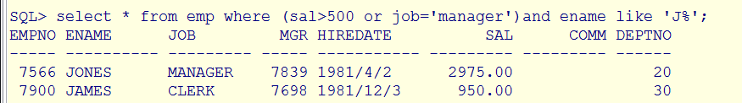

使用order by子句

?如何按照工资的从低到高的顺序显示雇员的信息

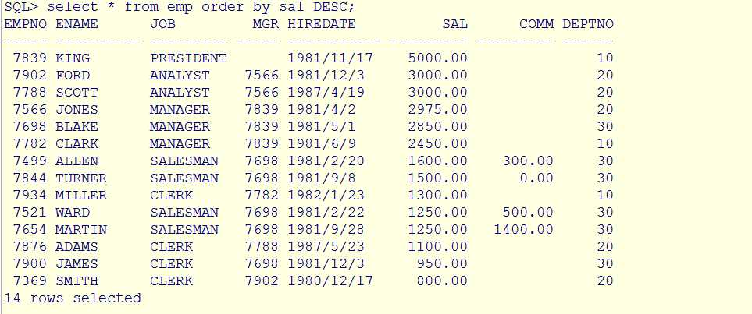

按照多个条件排序

按照部门号升序而雇员的工资降序排列(默认为升序，降序的时候用desc).

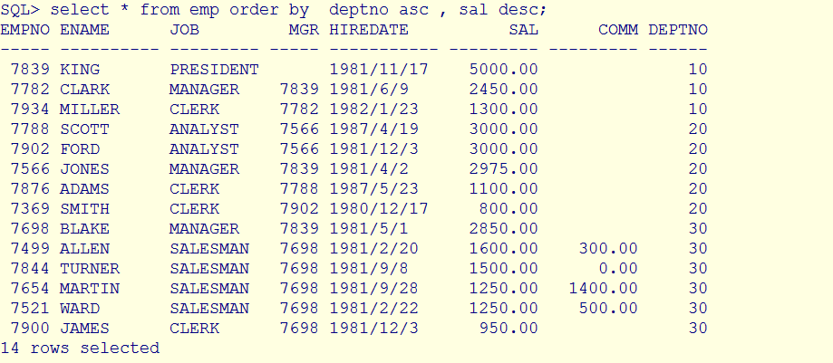

使用别名排序

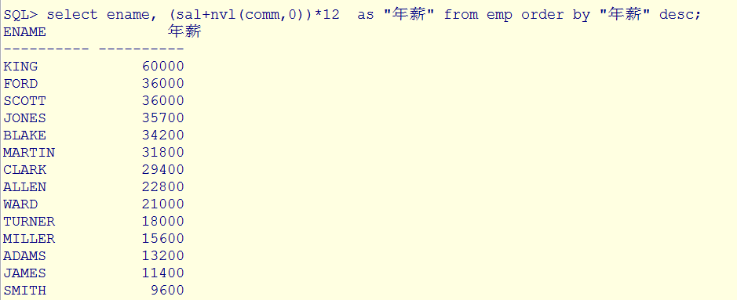

### 2 Oracle 表的复杂查询

说明

在实际应用中经常需要执行复杂的数据统计，经常需要显示多张表的数据，现在我们给大家介绍较为复杂的select语句

#### 2.1 分组函数

数据分组-max，min，avg，sum，count

？如何显示所有员工中最高工资和最低工资

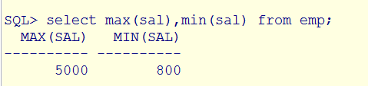

显示最多工资对应的人

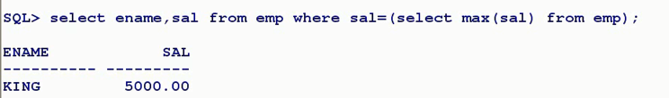

？显示所有员工的平均工资和工资总和

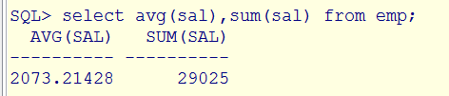

？计算共有多少员工

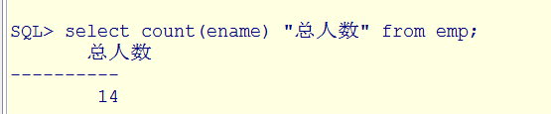

扩展要求：使用子查询

？请显示工资最高的员工的名字，工作岗位

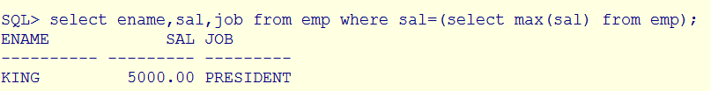

？请显示工资高于平均工资的员工信息

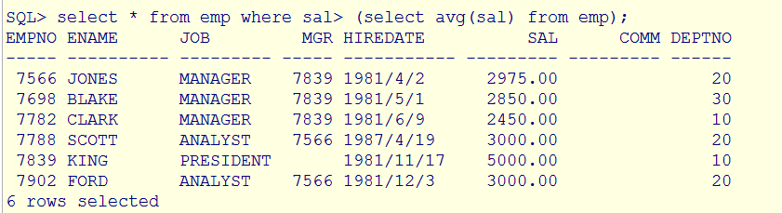

#### 2.2 group by 和having子句

group by 用于对查询的结果分组统计，

having子句用于限制分组显示结果，

？如何显示每个部门的平均工资和最高工资

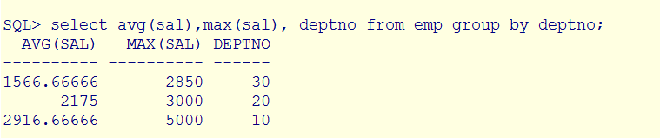

？显示每个部门的每个岗位的平均工资和最低工资

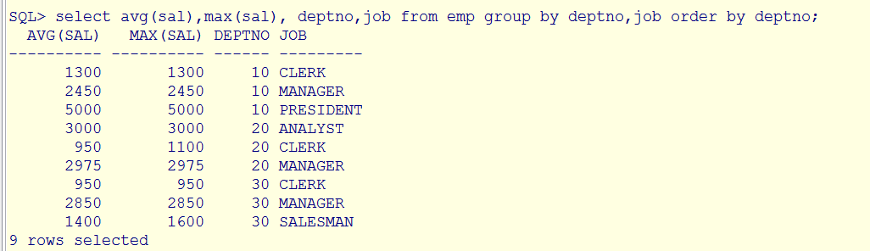

这样查询可以获取更多信息

Having子句：

？显示平均工资低于2000的部门号和它的平均工资

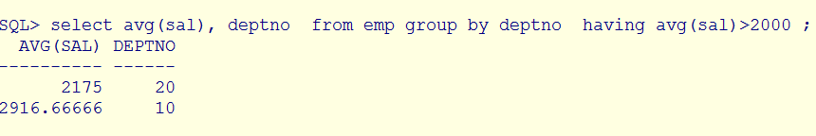

为什么不能使用where?

因为分组函数不能出现在where子句中

#### 2.3 对分组函数的总结

1. 分组函数只能出现在选择列表即（select语句后面）、having、order by子句中
2. 如果在select 语句中同时含有group by，having，order by 那么他们的执行顺序是group by，having，order by
3. 在选择列中如果有列、表达式、和分组函数，那么这些列和表达式必须有一个出现在group by子句中，否则就会出错

如select deptno, avg(sal),max(sal) from emp group by deptno having avg(sal)<2000;这里deptno就一定要出现在group by中.

举例：

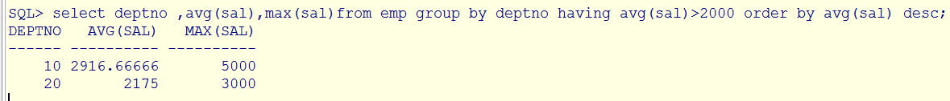

where子句和having子句的区别:

1：where子句在分组之前进行过滤 而having子句是在分组之后进行过滤

2：having子句中可以使用聚合函数,where子句中不能使用

3：很多情况下使用where子句的地方可以使用having子句进行替代

~~sql语句书写顺序:

select from where group by having order by

~~sql语句执行顺序:

from where select group by having order by

### 3多表的查询

说明

多表查询是指基于两个和两个以上的表或是试图的查询。在实际应用中，查询单个表中可能不能满足你的需求，

(如显示sales部门位置和员工的姓名)，这种情况下需要使用到(dept表和emp表)

？显示雇员名，雇员工资及所在部门的名字

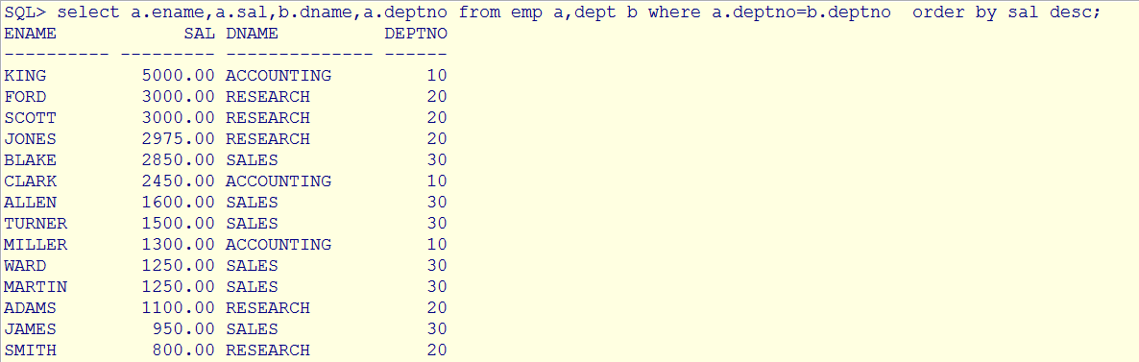

规定：多表查询的条件是至少不能少于表的个数减一。

？如何显示部门号为10的部门名、员工名和工资

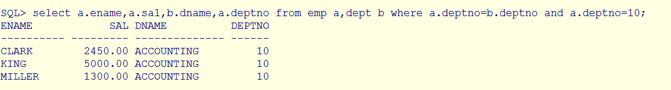

扩展要求：

？显示雇员名，雇员工资及所在部门的名字，并按部门排序。

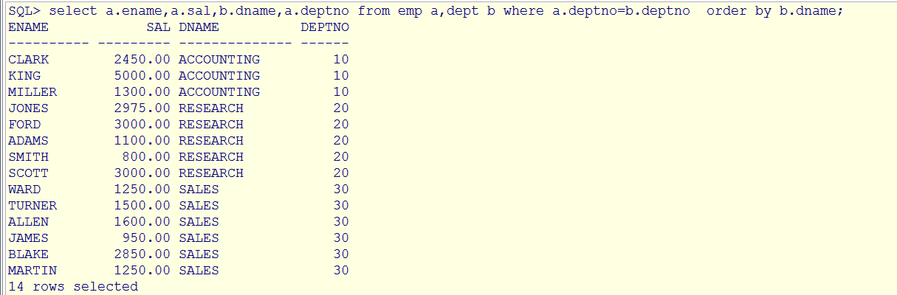

#### 3.1自连接

自连接是指在同一张表的连接查询.

?显示某个员工的上级领导的姓名

比如显示’FORD’的上级.

4.5 子查询

什么是子查询 也称为嵌套查询

子查询是指嵌入在其它sql语句中的select语句,也叫嵌套查询

#### 3.2单行子查询

单行子查询是指只返回一行数据的子查询语句

请思考：如何显示与SMITH 同一部门的所有员工？(数据库执行的时候是从左到右，执行sql是从左到右，有括号先括号

SQL> select * from emp where dept=(select deptno from emp where ename='SMITH');

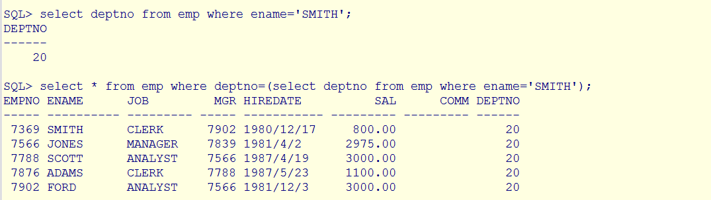

#### 3.3多行子查询

多行子查询指返回多行数据的子查询 使用in关键字

请思考：如何查询和部门10的工作相同的雇员的名字、岗位、工资、部门号。

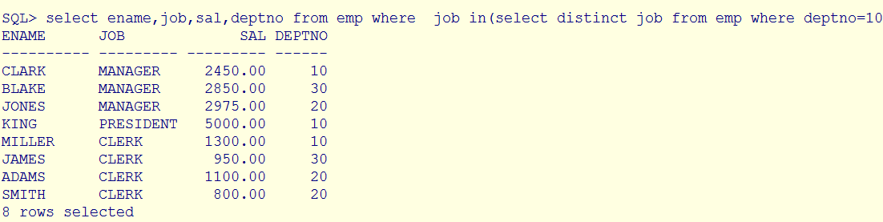

在多行查询中使用all操作符

请思考：如何显示工资比部门30的所有员工的工资高的员工的信息。

**方法一：**

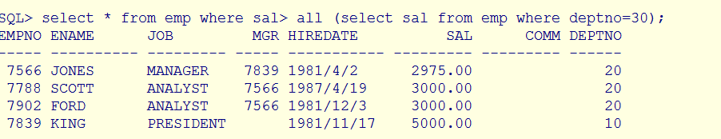

方法二：

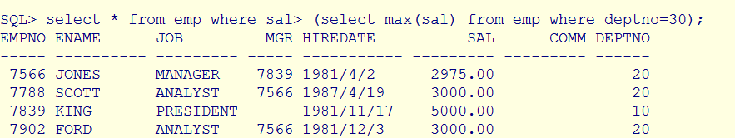

在多行子查询中使用any操作符

请思考：如何显示工资比部门30的任意员工的工资高的员工的信息。

其实就是比30部门员工的最低工资高就可以

方法一：

SQL> select * from emp where sal> any (select sal from emp where dept=30);

方法二：

SQL> select * from emp where sal> (select min(sal) from emp where dept=30);

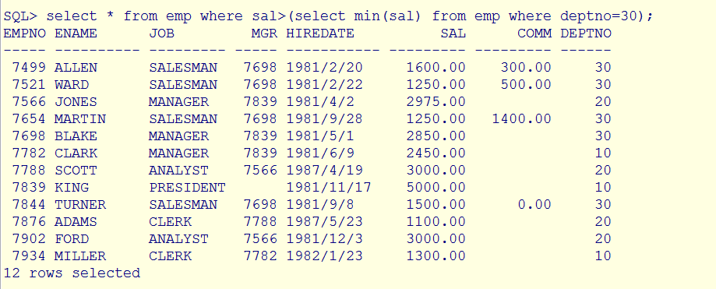

#### 3.4多列子查询

单行子查询是指查询只返回单列、单行数据、多行子查询是指返回单列多行数据，都是针对单列而言的，而多列子查询则是指查询返回多个列数据的子查询语句

请思考：如何查询与SMITH的部门和岗位完全相同的所有雇员

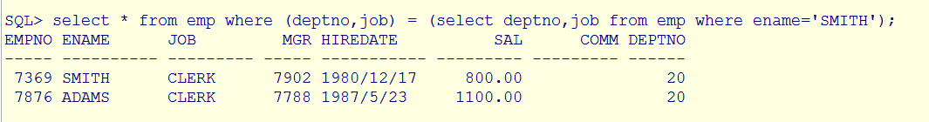

条件顺序一定要和子查询中一样

#### 3.5在from子句中使用子查询

请思考：如何显示高于自己部门平均工资的员工的信息

在这里需要说明的当在from子句中使用子查询时,该子查询被作为一个视图来对待,因此叫做内嵌视图,当在from子句中使用子查询时,必须给子查询指定别名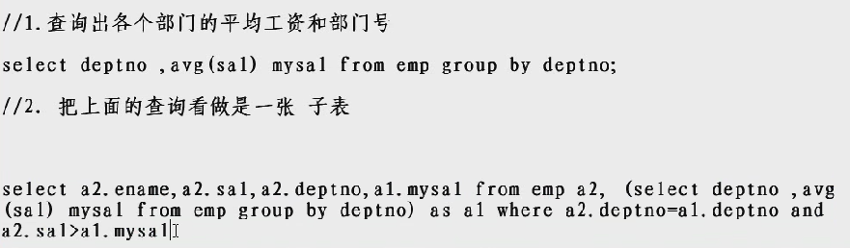

select a.ename ,a.sal,a.deptno,b.mysal from emp a,(select deptno ,avg(sal) mysal from emp group by deptno) b where a.deptno=b.deptno and a.sal>b.mysal order by a.sal desc;

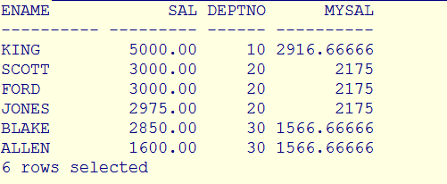

总结：

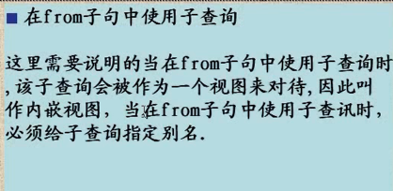

内嵌视图：

在这里需要说明的当在from子句中使用子查询时,该子查询被作为一个视图来对待,因此叫做内嵌视图,当在from子句中使用子查询时,必须给子查询指定别名。

### 4分页查询

其原理就是在form子句中使用子查询，也称为内嵌视图，来完成功能

第一步：定义基本查询，并显示行号

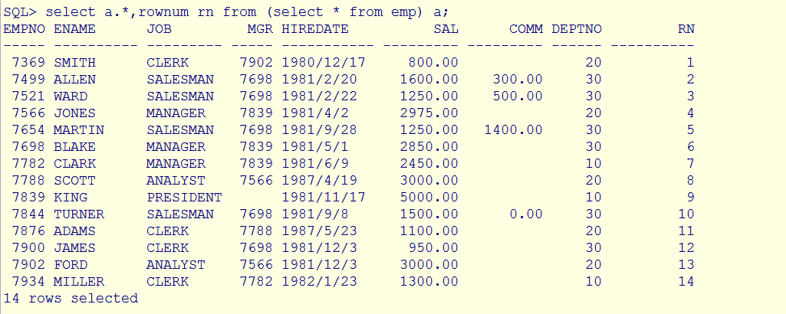

第二步：先求出所需要显示的上限：

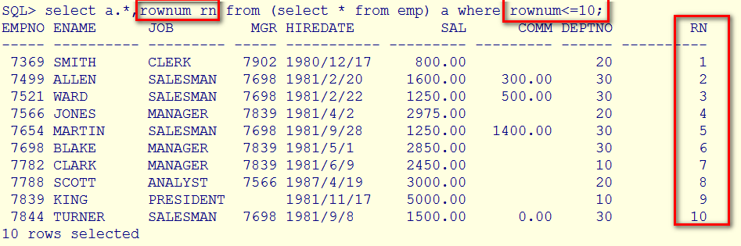

第三步：确定下限：

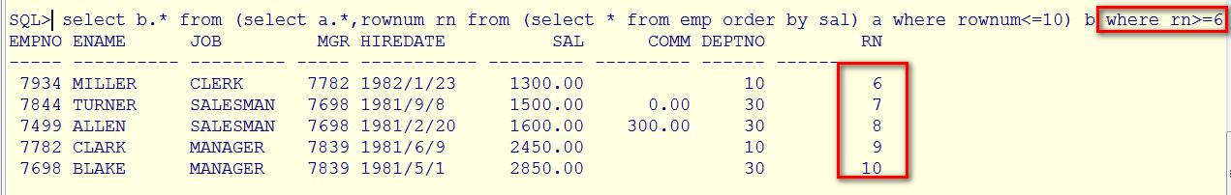

这样就实现可分页效果

1：如果想要显示的结果不同，我们只需要改变最里程的select语句就可以了

select b.* from (select a.*,rownum rn from (select ename,sal,deptno from emp order by sal) a where rownum<=10) b where rn>=6 ;

只需要改变最里面就可以了。

2:如果想要看不同页的内容，只需要改变 rownum<=num1) b where rn>=num2，主需要改变num1和num2这两个变量值即可

#### 知识点：使用查询结果创建新表

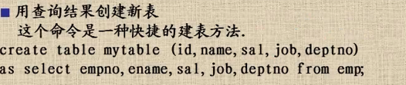

### 5 合并查询 : union，union all，intersect，minus

有时候在应用中,为了合并多个select语句的结果，可以使用集合操作符号union，union all，intersect，minus

union

该操作符用于取得两个结果集的并集。当使用该操作符时，会自动去掉结果集中重复行。

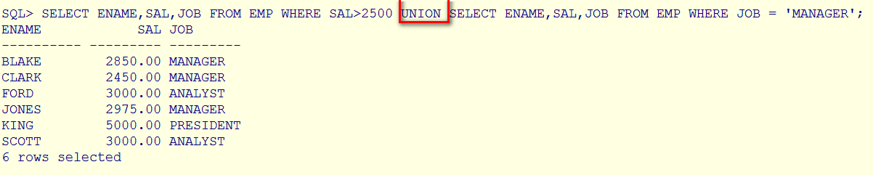

分别执行查询结果如下：

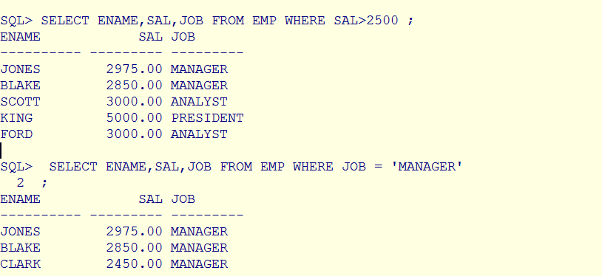

union all

该操作赋予union相似，但是它不会取消重复行，而且不会排序。

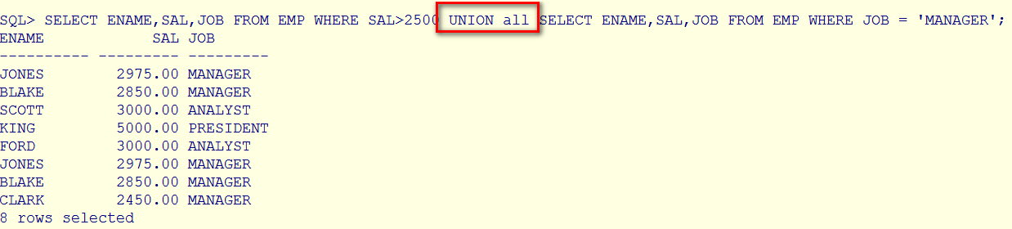

有重复元素

intersect

使用该操作符用于取得两个结果集的交集。



Minus

使用该操作符用于取得两个结果集的差集，它只会显示存在第一个集合中，而不存在第二个集合中的数据。

